Evidencias mediante capturas de pantalla
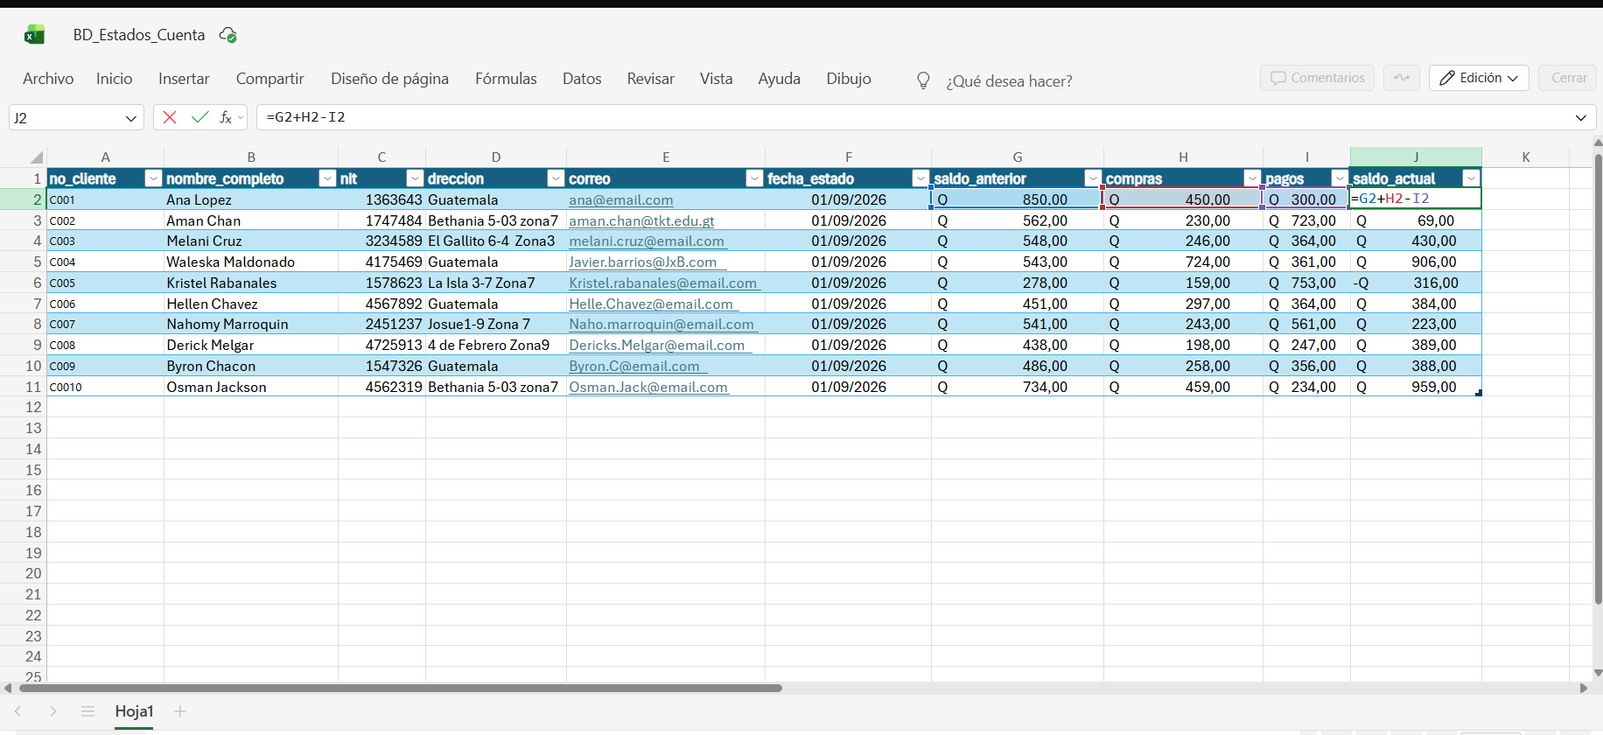
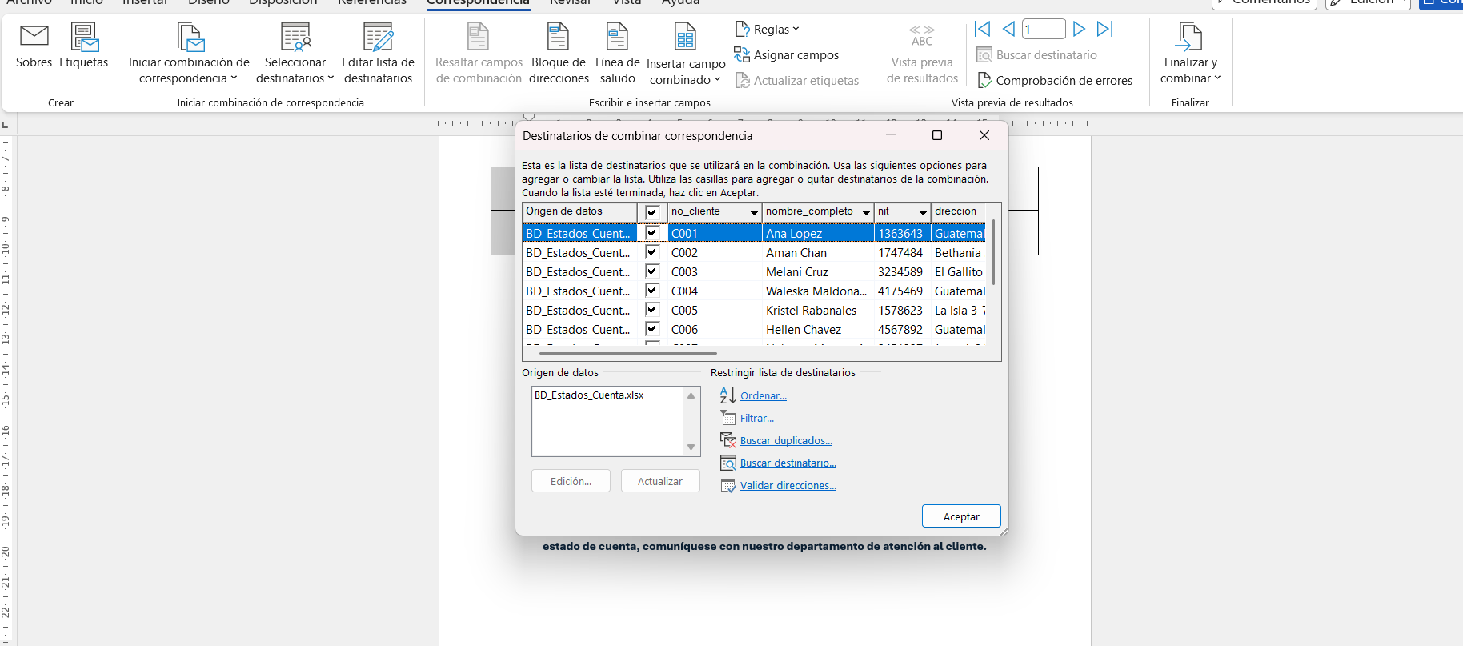
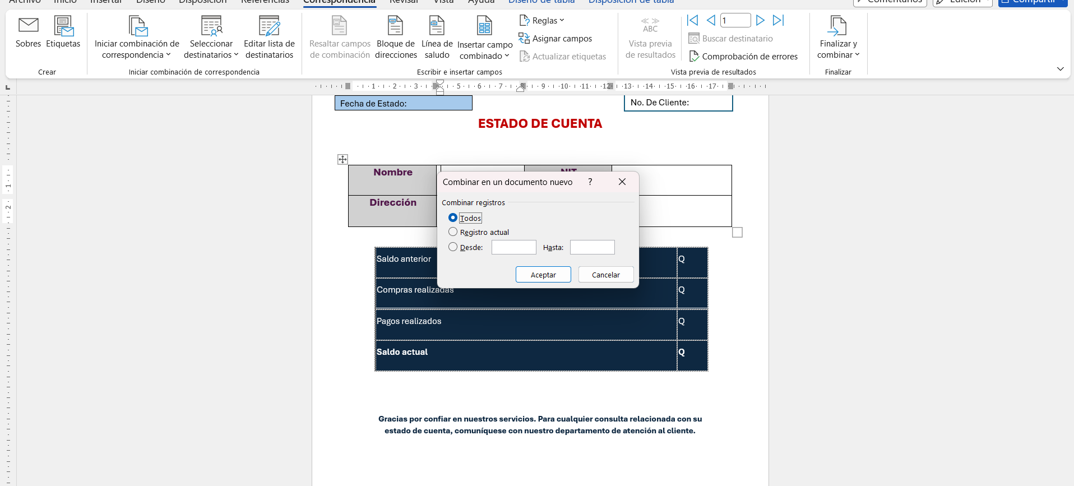
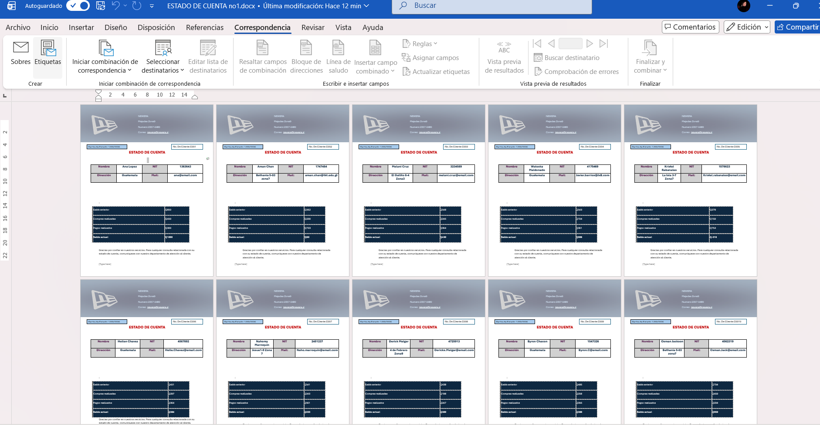
PREGUNTAS DE ANALISIS

- ¿Qué es Combinar correspondencia?
Herramientas que permite crear documentos personalizados automáticamente.

- ¿Cuál es la función de Excel dentro de este proceso?
Es guardar datos de la persona

- ¿Cuál es la función de Word?
Crea el documento y genera los documentos con esos datos de las personas o lo que le piden

- ¿Qué ventajas tiene automatizar la elaboración de estados de cuenta?
Ahorra tiempo, reduce errores y facilita el envío de muchos documentos.

- ¿Qué problemas podrían producirse si la base de datos contiene información incorrecta?
Se generaría documentos con errores, datos equivocados, o que se la información sea incompleta

- ¿Qué diferencia existe entre escribir manualmente los datos y utilizar campos de combinación?
Manual es más lento y toma tiempo, y puede cometer errores, los campos de combinación son automáticos.

- ¿Cómo podría utilizar esta herramienta una empresa para ahorrar tiempo?
Genera cartas, facturas, estados de cuenta y correos para muchos clientes de forma rápida.

- Mencione dos situaciones diferentes en las que podría utilizar Combinar correspondencia.
Enviar cartas y generar estados de cuenta.

